Manual instructivo sobre el uso del Sistema de Administración y Venta. **SISAVE**

**Autor:**

Ing. Yannier Peña Escalona (<penaescalonayannier@nauta.cu>)

**Ciudad de Las Tunas, Cuba**

**Diciembre, 2019**

Contenido

1. Introducción 3

2. Funcionamiento del Sistema 4

2.1 Control de Acceso 4

2.2 Definición de Roles 5

2.3 Uso de la aplicación 5

2.3.1 Pasos inicales 6

2.3.2 Módulo de entrada 8

2.3.3 Módulo de salida 9

2.3.4 Módulo cierre del día 11

2.3.4 Módulo reportes 12

# 1. Introducción

La necesidad de controlar el inventario existente, la entrada y salida de productos, constituyen la razón fundamental por la cual se suelen buscar soluciones que ayuden en un establecimiento o punto de venta a:

* Humanizar el trabajo y disminuir tiempos de gestión.
* Llevar registros automatizados de las compras y ventas realizas.
* Conocer en tiempo real las existencias de productos y el momento exacto en los cuales se necesitan nuevos suministros.
* Conocer los productos que mayor nivel de ingresos y beneficios proporcionan.
* Conocer los inventarios de lento movimiento.
* Generar facturas sobre las ventas realizadas de forma fácil y rápida.
* Definir niveles de acceso específico para cada trabajador existente.

El software está diseñado para pequeños puntos de ventas que, al no poseer un nivel de ingresos elevado, se les dificulta acceder a productos líderes en el mercado, pues sus costos son elevados.

El sistema creado es capaz de dar respuesta y garantizar los aspectos anteriormente expuestos.

Está creado de forma modular, usando las siguientes tecnologías:

* Spring Boot v2.1.6.
* Mysql 15.1
* Thymeleaf
* jQuery JavaScript Library v2.1.3
* Bootstrap v3.3.1
* Zxing v3.3.0
* Itextpdf 5.5.10
* Pdfbox v2.0.4

El presente documento está definido por secciones, con el propósito de explicar y ayudar a comprender el funcionamiento del **Sistema de Administración y Ventas** en lo adelante **SISAVE** en su versión **v1.0**. Al concluir, el lector debe ser capaz de explotar al máximo las funcionalidades creadas.

# 2. Funcionamiento del Sistema

Se realizó un diseño sobre arquitectura cliente-servidor, facilitando el acceso y distribución del sistema en la red.

## 2.1 Control de Acceso

Dado el nivel de complejidad y manejo de roles que se realiza, se hizo necesario definir funcionalidades específicas para cada rol que es asignado a un usuario. Así, queda definido que: una vez creado el usuario con rol **Administrador**, es el encargado de realizar toda la gestión de usuarios.

Para acceder al sistema una vez realizado el despliegue y asignada la dirección web por su proveedor de servicios, se debe introducir el usuario y contraseña en la pantalla de inicio.

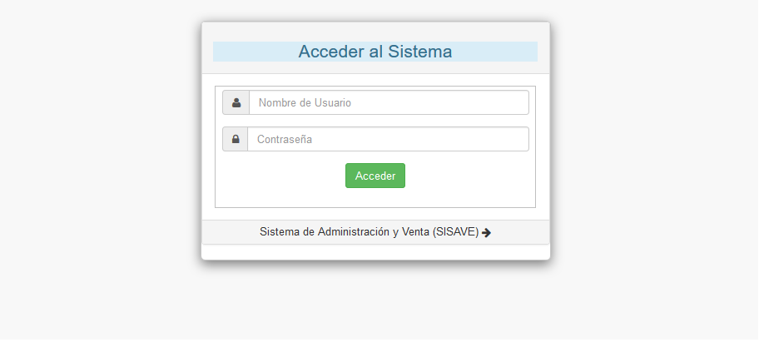

**Imagen 2.1 Pantalla de acceso.**

Una vez que se accede, se muestran las opciones de acuerdo al rol asignado al usuario autenticado. Observándose de la forma siguiente:

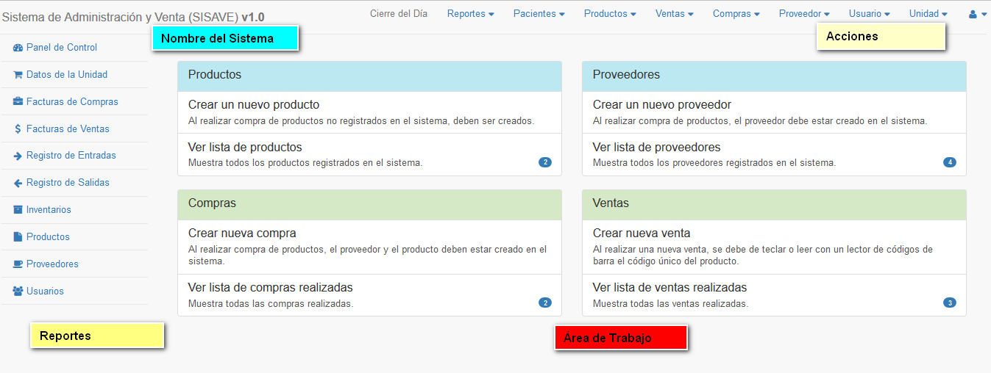

**Imagen 2.2 Pantalla de inicio.**

## 2.2 Definición de Roles

1. **Administrador:** encargado de la gestión de usuarios como parte fundamental. Entre sus funciones adicionales se encuentran:
   1. Crear usuarios.
   2. Modificar datos de un usuario.
   3. Cambiar contraseña de un usuario.
   4. Adicionar y modificar datos de la Unidad (Pyme, Tienda, Óptica, etc…)
   5. Listar todos los: proveedores, productos, existencias, facturas de ventas, facturas de compras, registro de ventas y registro de compras.
   6. Ver todos los reportes para análisis que muestra el sistema.
   7. Hacer cierre del día.
2. **Contador:** encargado de controlar y generar los aspectos fundamentales del negocio:
   1. Crear productos.
   2. Crear proveedores.
   3. Dar entrada a facturas ante la compra de nuevos productos. Acción que registra la existencia en inventario.
   4. Listar todos los: proveedores, productos, existencias, facturas de ventas, facturas de compras, registro de ventas y registro compras.
   5. Ver todos los reportes para análisis que muestra el sistema.
   6. Dar salida por devolución de facturas de compras.
   7. Dar entrada a devoluciones por compra de clientes.
   8. Hacer cierre del día.
3. **Cajero:** encargado del área de ventas, da salida de productos por la acción de realizar una venta:
   1. Adicionar venta.
   2. Listar todos las: existencias, facturas de ventas y registro de ventas.

Independientemente de cada opción definida en el rol, el usuario autenticado puede realizar acciones como: **modificar datos personales, cambiar contraseña de acceso y cerrar sesión**.

## 2.3 Uso de la aplicación

Una vez conocido los objetivos fundamentales del proyecto, tecnologías necesarias para su funcionamiento y definidos los niveles de acceso u opciones de cada usuario, nos encontramos listos para conocer cómo explotar las ventajas proporcionadas por **SISAVE**.

### 2.3.1 Pasos iniciales

Para lograr un correcto funcionamiento del producto, el usuario con rol **Administrador** debe proceder a crear los usuarios con rol **Contador y Cajero**. Accediendo a; **Usuario -> Crear Usuario:**

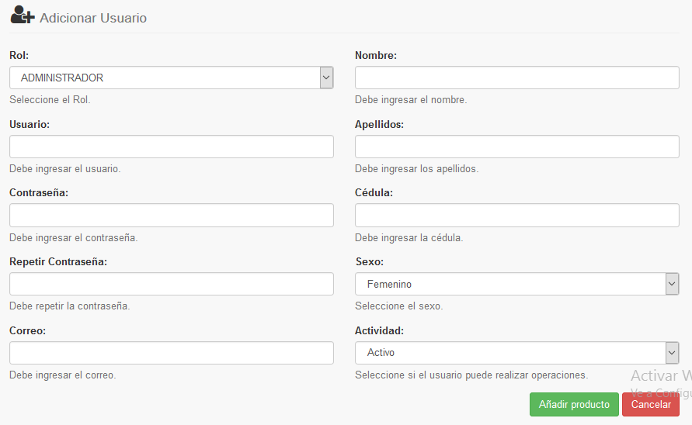

**Imagen 2.3 Crear usuario.**

Luego de creado los usuarios, se realiza la actualización de los datos de la Unidad que esté accediendo a los servicios de **SISAVE**. Accediendo a; **Unidad -> Crear Unidad:**

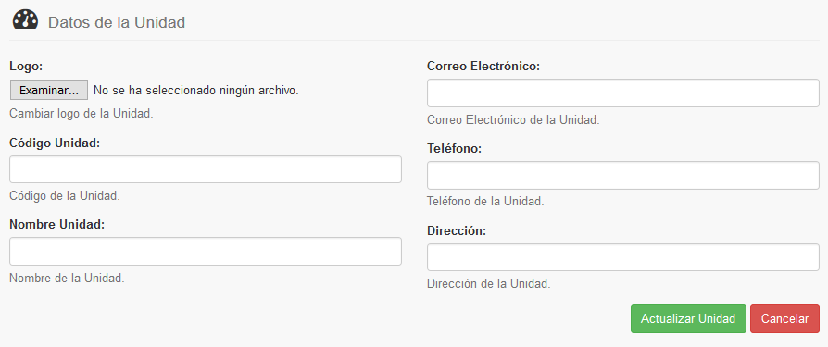

**Imagen 2.4 Adicionar los datos de la unidad.**

Por qué actualizar los datos:

1. Se necesita conocer por parte del sistema la información que brindará en los documentos que sean generados.
   1. Las facturas por ventas contienen dados como: nombre, dirección, correo, teléfono y logo.
   2. El número identificativo único que lleva la factura, contiene el código único que es asignado a la Unidad y debe estar compuesto solo por números.

Como todo punto de ventas, su razón de ser viene dada por la compra-venta de productos. Existiendo dos puntos fundamentales en esta definición:

1. **La compra:** no puede existir compra si no existen proveedores. Antes de dar entrada a producto alguno debe ser creado el proveedor y existir contrato firmado. Acceder a; **Proveedor -> Crear Proveedor:**

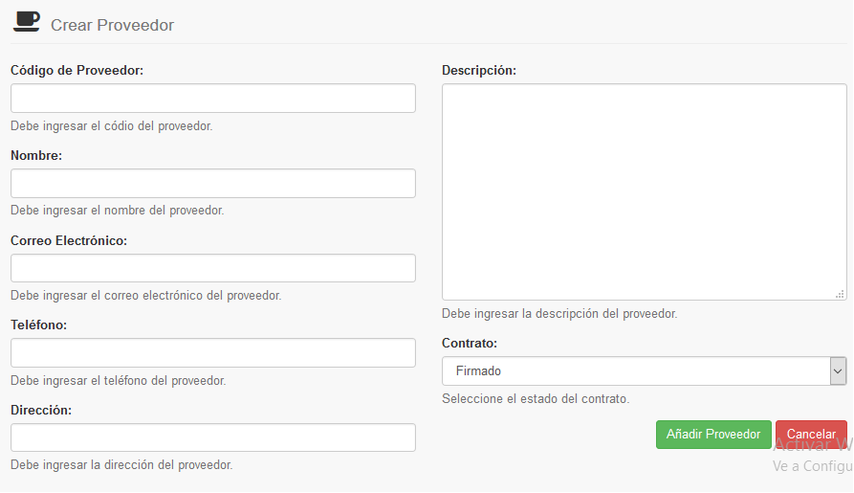

**Imagen 2.5 Crear proveedor.**

Pueden ser definidos todos los proveedores con los cuales se mantenga contrato.

1. **El producto:** no puede darse entrada a las compras de productos si no existe el producto creado en el sistema. Acceder a; **Productos -> Crear Producto**:

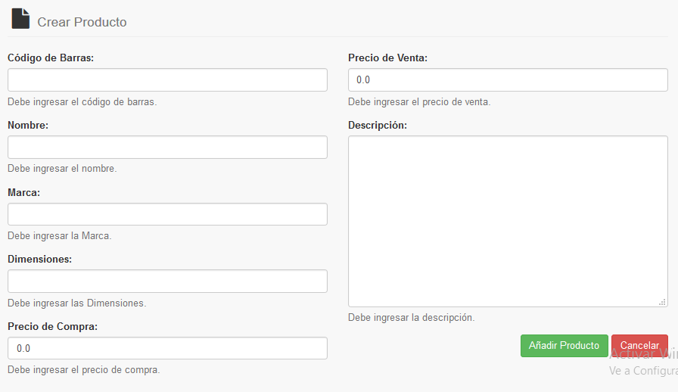

**Imagen 2.6 Crear producto.**

**Nota:** *se debe tener en cuenta que el* ***código de barras*** *debe estar contenido solo por números.*

### 2.3.2 Módulo de entrada

Luego de creado el Proveedor a quien se le compra y el producto comprado **(Paso que se realiza por única vez, para cada proveedor y producto)**, se procede a dar entrada al producto, de acuerdo a las facturas de compras realizadas. Accediendo a la Opción: **Compra -> Crear Compra**

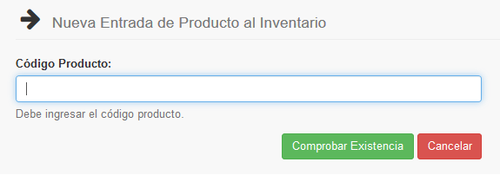

**Imagen 2.7 Nueva entrada.**

1. Se teclea el código de barras del producto comprado.
   1. Si el producto no existe, muestra la opción: crear producto.
   2. Si el producto está creado, muestra la opción: crear factura entrante.

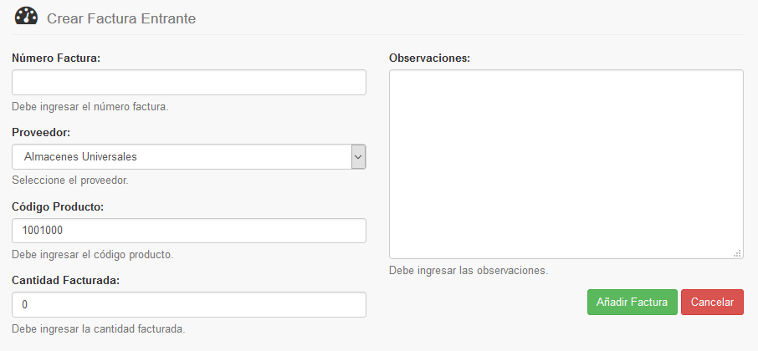

**Imagen 2.8 Crear factura entrante.**

Una vez introducidos los datos, el sistema verifica que el número de factura que se desea introducir no haya sido registrado con anterioridad, de no existir, le da entrada y aumenta la cantidad de productos existentes para este tipo.

**Nota:** *observar que; la opción de Proveedor solo muestra aquellos proveedores que su contrato se encuentra firmado.*

Si todo ocurrió satisfactoriamente, accediendo a la opción **Inventarios** sobre el **Panel de la Izquierda**, puede observarse la cantidad existente y otros datos como el precio de compra y venta.

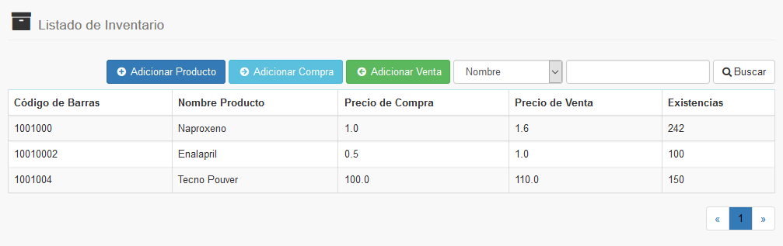

**Imagen 2.9 Lista de productos existentes.**

Además existen opciones que de acuerdo al rol del usuario autenticado pueden ser realizadas: **crear nuevo producto, adicionar compra y adicionar venta**. Existe una opción para realizar búsquedas por **nombre del producto o código de barra**.

### 2.3.3 Módulo de salida

Si se ha llegado hasta este punto, se encuentra listo para iniciar el proceso de venta, disponible solo para el rol **Cajero** y accesible desde; **Ventas -> Adicionar Venta**:

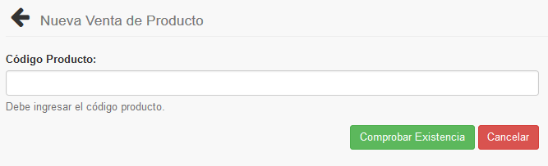

**Imagen 2.10 Nueva venta de producto.**

Para iniciar un proceso de venta debe ser tecleado (también puede ser leído con un lector) el código de barras del producto:

1. Si el producto al cual se le desea dar salida no existe en inventario, el sistema lo notificará.
2. Si existe el producto, muestra la opción; Crear Factura Saliente:

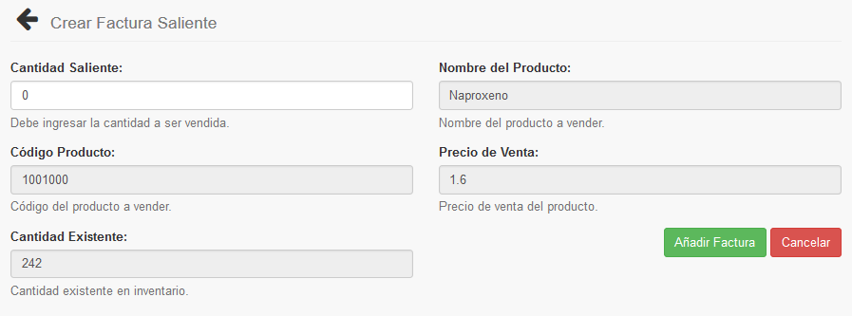

**Imagen 2.11 Crear factura de venta.**

La opción muestra datos informativos como: **cantidad existente, el nombre del producto y el precio de venta**; pero solo permite modificar la cantidad que será vendida. Está cantidad a vender no puede ser superior a la existente.

Luego de definida la cantidad a vender y creada la factura, el sistema regresa a la opción **Adicionar Venta** mostrando mensaje que refleja la venta satisfactoria y da opción para descargar la factura en formato PDF.

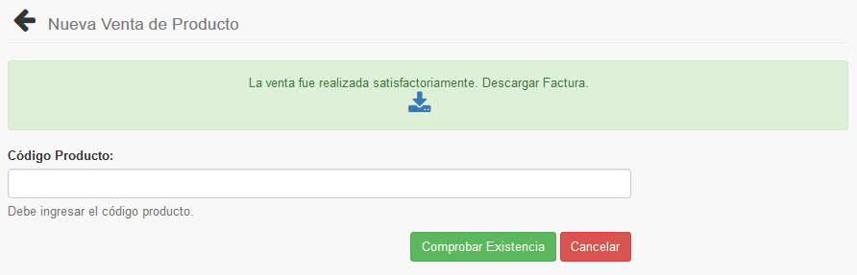

**Imagen 2.12 Luego de la venta realizada.**

De esta forma, la factura no solo podrá ser impresa y entregada al cliente, sino también podrá ser envida por correo electrónico.

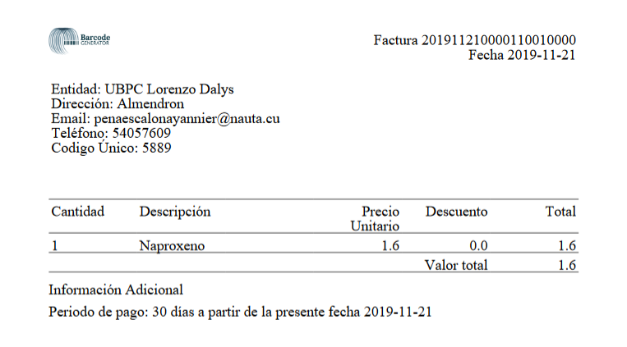

**Imagen 2.13 Factura por la venta realizada.**

En la opción **Inventario** puede observarse la existencia del producto y su correspondencia justamente con la cantidad rebajada por la venta.

### 2.3.4 Módulo cierre del día

Y llegó la hora de culminar el día de trabajo, haciéndose necesario comprobar que:

* El inventario al cierre del día anterior, más la cantidad entrante, menos las salidas, es igual a la existencia al cierre del día actual.

Esta acción es realizada para cada uno de los productos que poseen existencia. De existir descuadre muestra el mensaje siguiente:

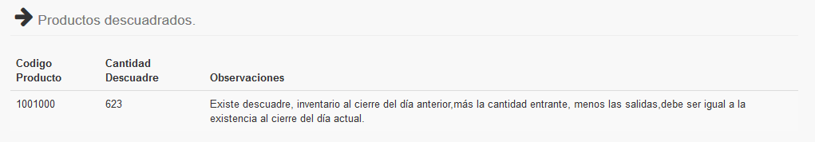

**Imagen 2.14 Información si existe descuadre al cierre.**

**Nota:** *este error no debe existir siempre que no se viole nada de lo establecido en este manual, de existir, debe consultarse al proveedor del servicio.*

Si las operaciones realizadas ocurrieron satisfactoriamente, el sistema debe mostrar el siguiente mensaje al momento del cierre.

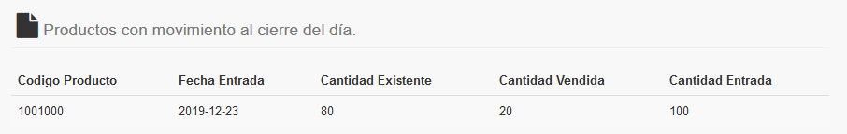

**Imagen 2.15 Información si el cierre fue satisfactorio.**

El cierre debe realizarse una sola vez al día, el sistema no permitirá que se realice más de una vez.

### 2.3.4 Módulo reportes

Así como los módulos de entrada, salida y cierre son los encargados de realizar acciones dentro del sistema, el módulo de reportes propicia información útil y necesaria para la toma de decisiones.

En el panel de la izquierda se muestran las siguientes opciones:

* **Datos de la Unidad**: muestra todos los datos referentes a la unidad que accede a los servicios.

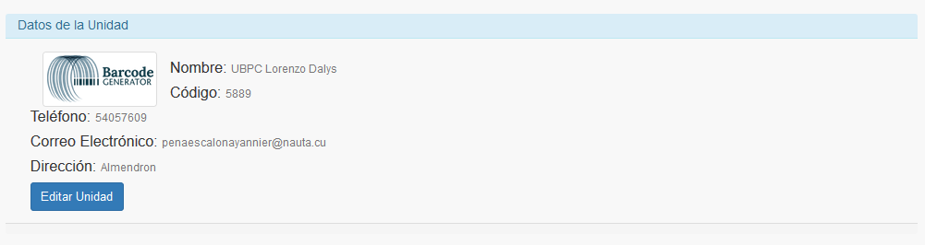

**Imagen 2.16 Información de la unidad.**

Si el usuario autenticado posee el rol **Administrador**, se muestra el botón **Editar Unidad**.

* **Facturas de Compras**: lista todas las facturas por compras realizadas. Opción solo disponible si el usuario autenticado tiene rol **Administrador o Contador**.

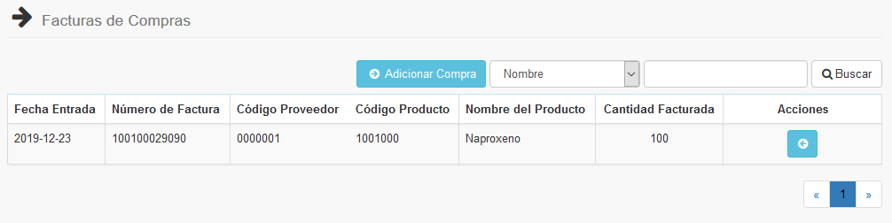

**Imagen 2.17 Listado de facturas de compras.**

Pueden observarse en la vista, opciones para:

* Adicionar nueva compra.
* **Realizar búsquedas por**: nombre, número factura, código de barra y código de proveedor.
* **Devolver factura**. Opción que toma la factura por la compra realizada y permite darle salida de forma total o parcial; especificando la cantidad a devolver y una breve descripción que detalla las causas de la misma. Una vez realizada la devolución, se disminuye la existencia en el inventario y lleva la operación al registro de salidas. Opción solo disponible si el usuario autenticado tiene rol **Contador**.

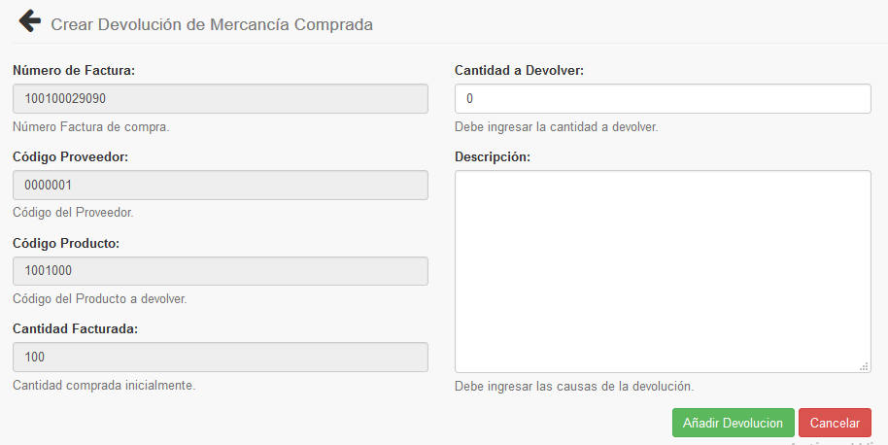

**Imagen 2.18 Devolución factura de compra.**

Una factura es devuelta por única vez.

***Nota:*** *sería importante que al campo Descripción se lleven las causas que dieron lugar a la devolución.*

* **Facturas de Ventas**: lista todas las facturas que son generadas por las ventas. Opción solo disponible si el usuario autenticado tiene rol **Administrador, Contador o Cajero**.

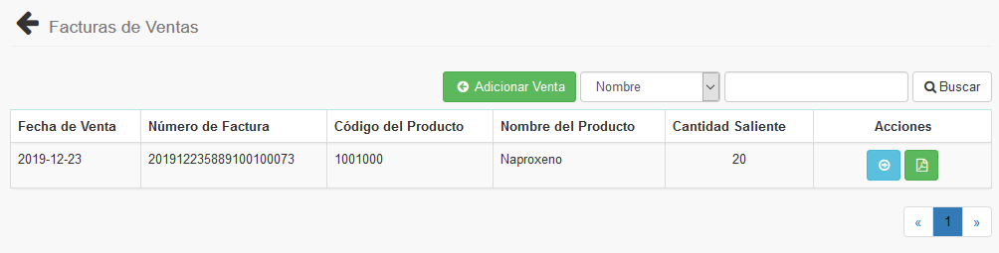

**Imagen 2.19 Listado de facturas de ventas.**

Pueden observarse en la vista, opciones para:

* Adicionar nueva venta.
* **Realizar búsquedas por**: nombre, número factura, código de barras del producto.
* **Devolver factura**. Está opción toma la factura por la venta realizada y permite darle entrada de forma total o parcial; especificando la cantidad a devolver y una breve descripción que detalla las causas de la devolución. Una vez realizada, se incrementa la existencia en inventario y lleva la devolución al registro de entradas. Opción solo disponible si el usuario autenticado tiene rol **Contador**.

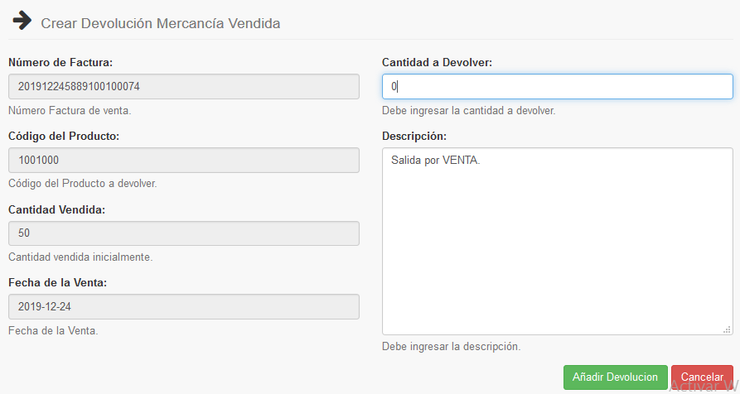

**Imagen 2.20 Devolución factura de venta.**

Una factura es devuelta por única vez.

***Nota:*** *sería importante que al campo Descripción se lleven las causas que dieron lugar a la devolución.*

* **Recuperar Factura:** está opción permite obtener una copia de la factura originada en el momento de la venta, en formato PDF.
* **Registro de Entradas**: registro de los productos comprados o devueltos por clientes. Opción solo disponible si el usuario autenticado tiene rol **Administrador o Contador**.

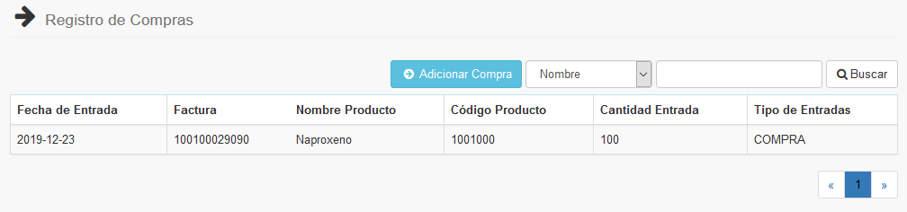

**Imagen 2.21 Registro de entradas.**

Pueden observarse en la vista, opciones para:

* Adicionar nueva compra.
* **Realizar búsqueda por**: nombre, número de factura y código de barras.
* **Registro de Salidas**: registro de productos vendidos o devueltos al proveedor. Opción solo disponible si el usuario autenticado tiene rol **Administrador, Contador o Cajero**.

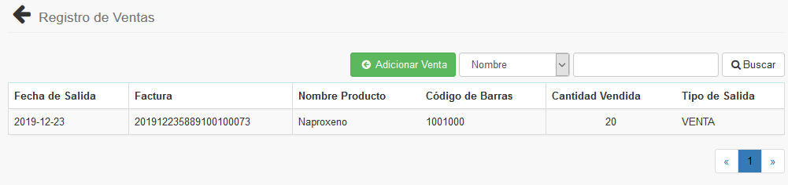

**Imagen 2.22 Registro de salidas.**

Pueden observarse en la vista, opciones para:

* Adicionar nueva venta.
* **Realizar búsqueda por**: nombre, número de factura y código de barras.
* **Inventarios**: muestra todos los productos que al momento de la consulta poseen existencia. Opción solo disponible si el usuario autenticado tiene rol **Administrador, Contador o Cajero**.

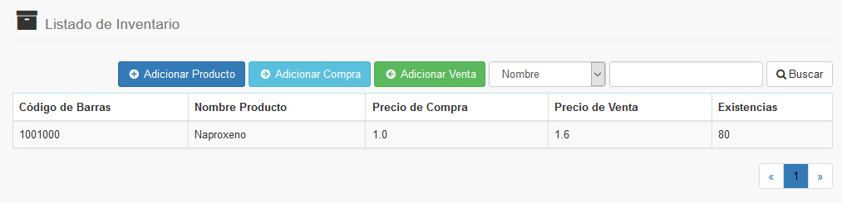

**Imagen 2.23 Productos con existencias.**

Pueden observarse en la vista, opciones para:

* Adicionar nuevo producto.
* Adicionar nueva compra.
* Adicionar nueva venta.
* **Realizar búsqueda por**: nombre, número de factura y código de barras.
* **Productos**: muestra todos los productos creados en el sistema, aún cuando no poseen existencias en el momento de la consulta. Opción solo disponible si el usuario autenticado tiene rol **Administrador o Contador**.

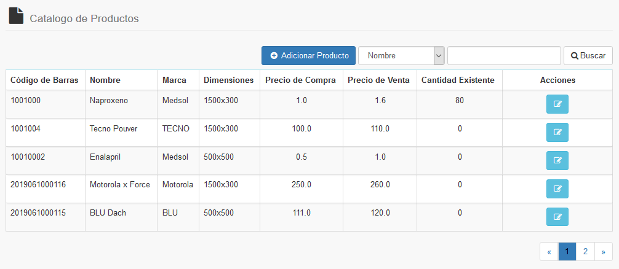

**Imagen 2.24 Productos registrados.**

Pueden observarse en la vista, opciones para:

* Adicionar nuevo producto.
* **Realizar búsqueda por:** nombre, marca y código de barras.
* **Proveedores**: muestra todos los proveedores con los cuales se mantiene o mantuvo contrato. Opción solo disponible si el usuario autenticado tiene rol **Administrador o Contador**.

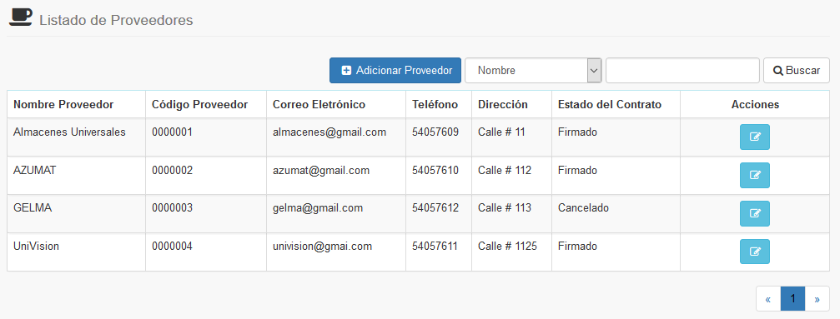

**Imagen 2.25 Proveedores registrados.**

Pueden observarse en la vista, opciones para:

* Adicionar nuevo proveedor.
* **Realizar búsqueda por**: nombre y código del proveedor.
* **Usuarios:** muestra todos los usuarios, activos e inactivos. Opción solo disponible si el usuario autenticado tiene rol **Administrador**.

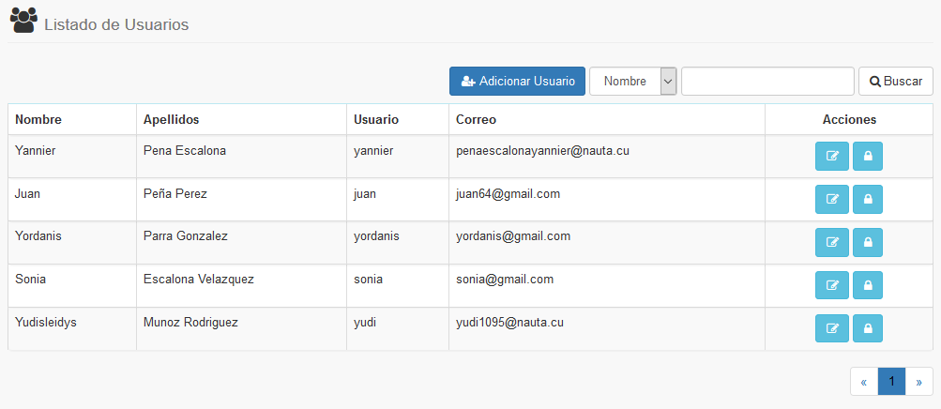

**Imagen 2.26 Usuarios registrados.**

Pueden observarse en la vista, opciones para:

* **Adicionar** nuevo producto.
* **Realizar búsqueda por**: nombre, apellido y usuario.
* **Editar** información del usuario.
* Cambiar contraseña del usuario.

Además de los reportes anteriores, también puede encontrarse en el menú superior el submenú **Reportes**, brindando las opciones siguientes:

* **Productos con movimiento**: dado un rango de fechas determinado, muestra todos los productos que tuvieron entradas o salidas.

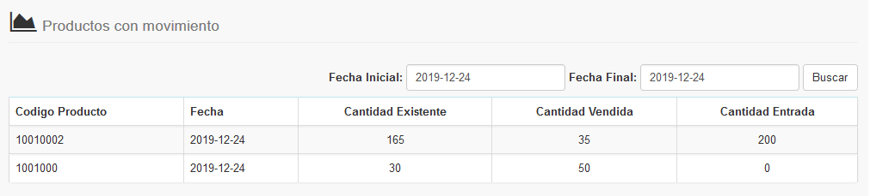

**Imagen 2.27 Productos con movimientos.**

Permite conocer la cantidad de productos que tuvieron movimiento, la cantidad existente en inventario y la cantidad de productos comprados para esa fecha.

* **Reporte producto(s) más vendido(s):** dado un rango de fecha determinado, devuelve el producto que mayor cantidad de salidas tuvo. De coincidir en cantidad con otros, también los muestra.

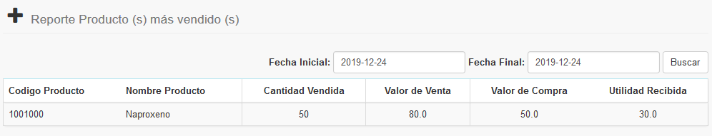

**Imagen 2.28 Producto más vendido.**

* **Reporte producto(s) menos vendido(s):** dado un rango de fechas determinado, devuelve el producto que menos cantidad de salidas tuvo. De coincidir en cantidad con otros, también los muestra.

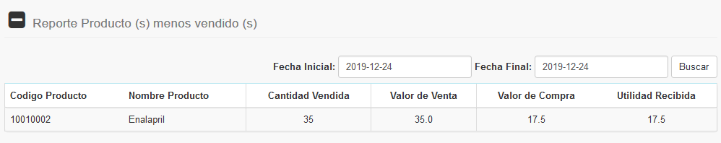

**Imagen 2.29 Producto menos vendido.**

* **Valor de las ventas:** dado un rango de fechas determinado, devuelve los productos vendidos para esa fecha, resaltando: la cantidad vendida, valor de la venta y la utilidad recibida.

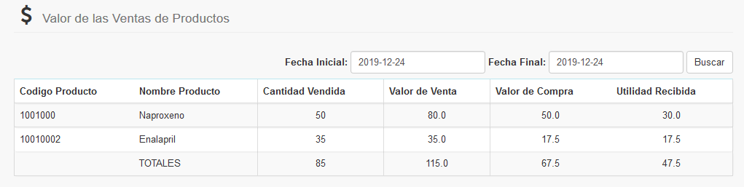

**Imagen 2.30 Valor de las ventas.**

* **Valor del inventario:** muestra todos los productos con existencia, su valor de compra, valor de venta y la utilidad esperada.

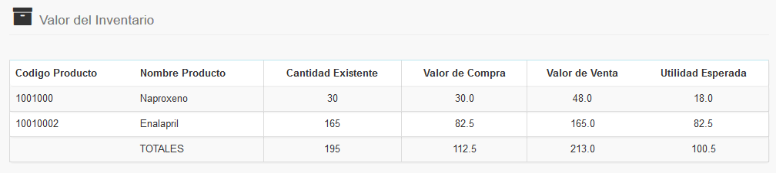

**Imagen 2.31 Valor del inventario.**

Llegado a este punto, podemos decir que el usuario se encuentra listo para realizar con éxito su trabajo, propiciando:

* Incrementar el rendimiento del capital humano.
* Evitar errores.
* Generar información valiosa que propicie elevar los ingresos.
* Contar con un balance estadístico en tiempo real que propicie la toma de decisiones.